

**Guía de desempeño nº 2 - Repertorio Jazzístico**

**“TAKE FIVE”**

“Escribir es como el jazz. Se puede aprender,

pero no se puede enseñar”

**Paul Desmond**

Nombre: . . . . . . . . . . . . . . . . . . . Curso 3º: . . . Fecha:. . . . . . . /2020

|  |
| --- |
| **Unidad 1:** Músicas del mundo actual y cambios en los estilos.  Tema 1: El Jazz  1.1 Origen, evolución y características técnico musicales.  1.3 Ejecución vocal - instrumental: repertorio jazzístico. |
| **Objetivos de Aprendizaje**  **OA4 Analizar propósitos expresivos** de obras musicales de diferentes estilos a partir de criterios estéticos (lenguaje musical, **aspectos técnicos**, emociones, sensaciones e ideas que genera, entre otros), **utilizando conceptos disciplinarios**  **OA3** Interpretar repertorio personal y de músico de diferentes estilos, en forma individual o en conjunto, considerando elementos característicos de los estilos y un trabajo técnico coherente con los propósitos expresivos. |

Indicaciones: En esta guía de desempeño, trabajaremos la adaptación sobre el estándar del Jazz “Take Five”, presentada para distintos instrumentos, analizando los propósitos expresivos a partir de criterios estéticos (lenguaje musical, aspectos técnicos, emociones, sensaciones e ideas que genera, entre otros), utilizando conceptos disciplinarios presentados en la guía de aprendizaje y video didáctico “Take Five”. Se deben apoyar en la partitura Take Five del otro documento.

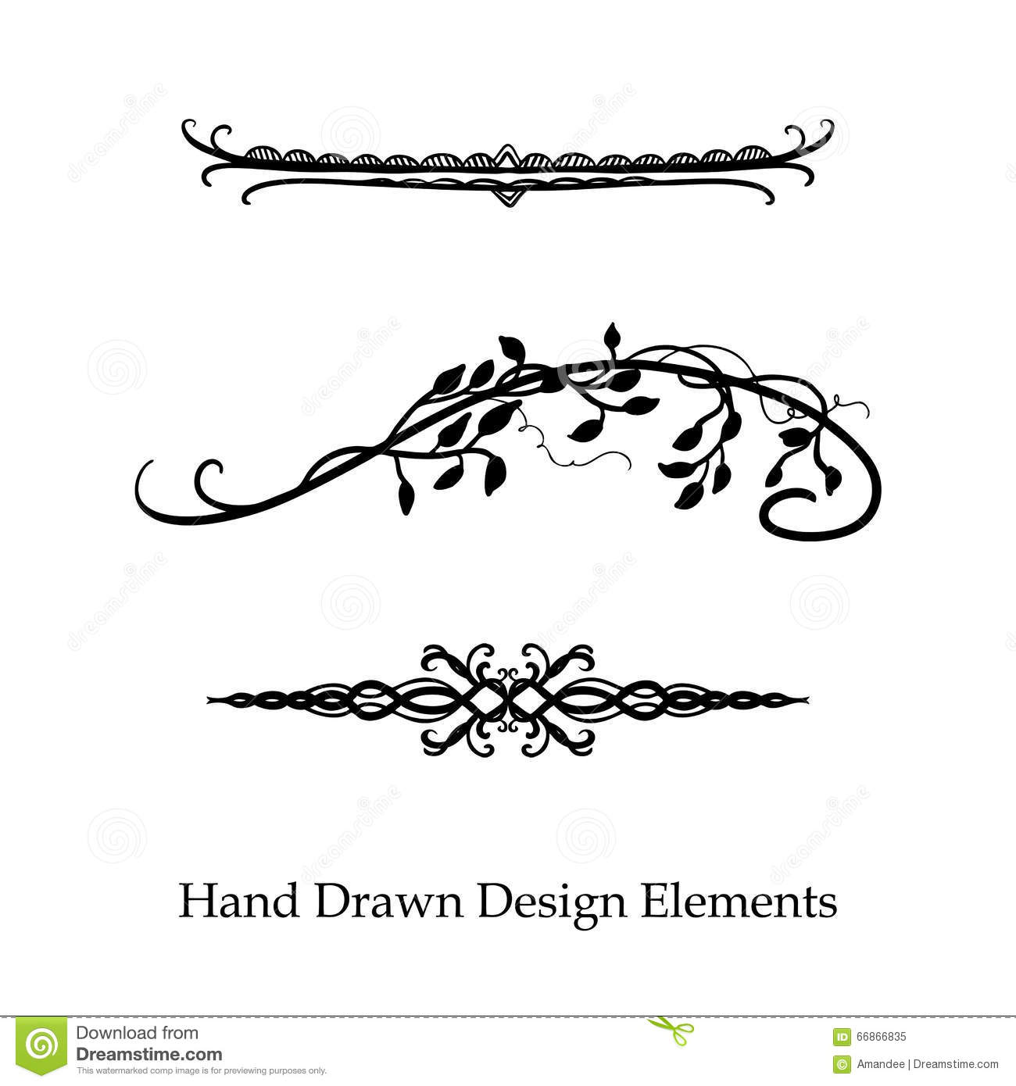

1. A partir de la adaptación presentada, analiza, identifica y escribe:

i. Cifra indicadora:

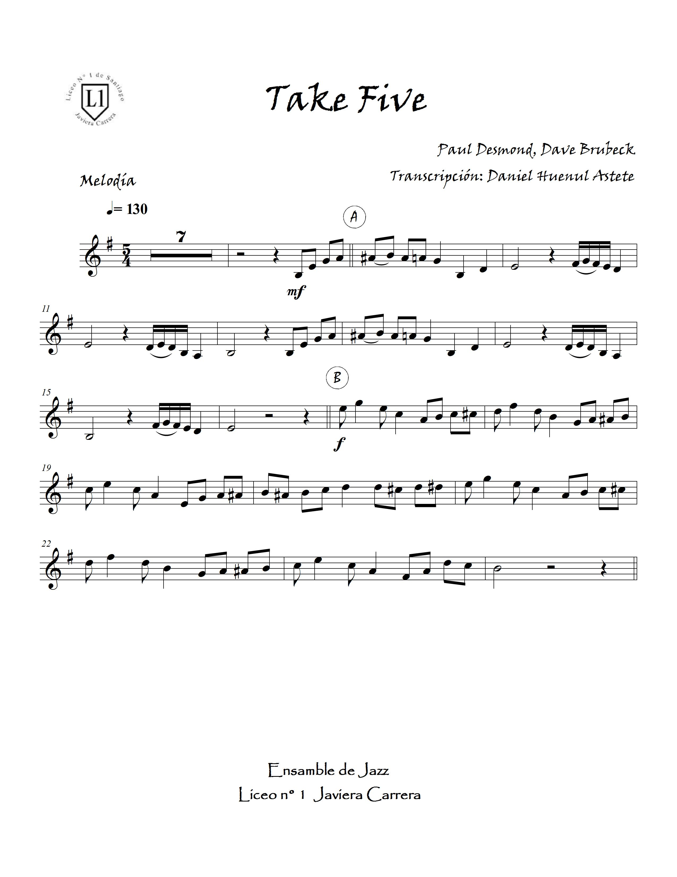ii. Tempo:

iii. La versión presentada en la guia de aprendizaje indicaba en la partitura En comparación a la nueva indicación: ¿qué variación tuvo el tempo?

iv. Alteración presente en la armadura:

v. ¿Para cuántos instrumentos distintos está hecha esta adaptación instrumental escolar? Nómbralos

vi. ¿Qué significa la doble barra presente al finalizar el segundo compás?

vii. ¿Cuántas secciones indentificas? ¿de cuántos compases se compone cada sección?

viii. Indicaciones de dinámica presentes en la adaptación:

ix. Acordes presentes en la adaptación:

x. ¿Qué indica el concepto TAB presente en la línea de la guitarra y bajo?

2. Apreciación musical: Te invitamos a que escuches nuevamente la interpretación original presentada en el video didáctico (David Brubeck Quartet) y esta nueva versión, realizada por North East Ska Jazz Orchestra <https://www.youtube.com/watch?v=wJl0fpUc4U8>

i. ¿En qué se parecen las obras escuchadas?

iii. ¿En qué se diferencian?

iii. ¿Qué tipo de instrumentación utilizan?

iv. ¿Qué sensaciones me produce escuchar estas obras? ¿Por qué creo que ocurre esto?

|  |
| --- |
| Te invitamos a interpretar de manera indivual la obra “Take Five”, a partir de las posibilidades instrumentales que presentes en tu hogar, tomando como referencia el arreglo presente en la partitura. |